Yapışkan Balon
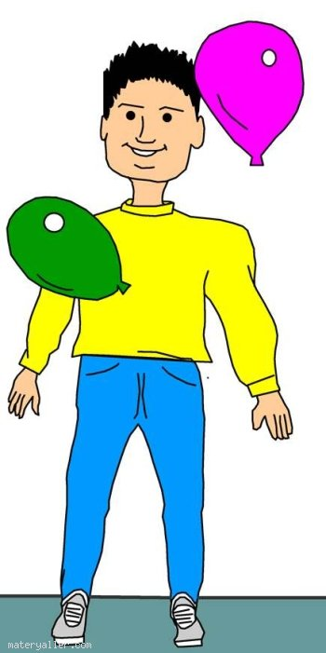
Bir balonu şişirin; sonra da hızlı bir biçimde, on kez kazağınıza veya saçınıza tutun ve sonra bırakın. Balonun yapıştığını göreceksiniz.

Balon neden yapışıyor?

Balonu kazağınıza sürttüğünüzde, ikisi de farklı türde elektrik yükü kazanırlar. Balon eksi yüklenir, kazağınızsa artı. Bu zıt yükler, tıpkı mıknatısların zıt kutupları gibi, birbirlerini çeker.

Bu iki yük türü genelde dengelenmiştir: Her şeyde, her iki tür yükten de aynı miktarlarda bulunur. Bazı nesnelerde, bu denge sürterek bozulabilir.

Balon kazağın eksi yüklerinden bir kısmını alarak eksi yüklü hala gelir. Kazak ise, eksi yüklerinin bir kısmını kaybederek artı yüklü olur.

